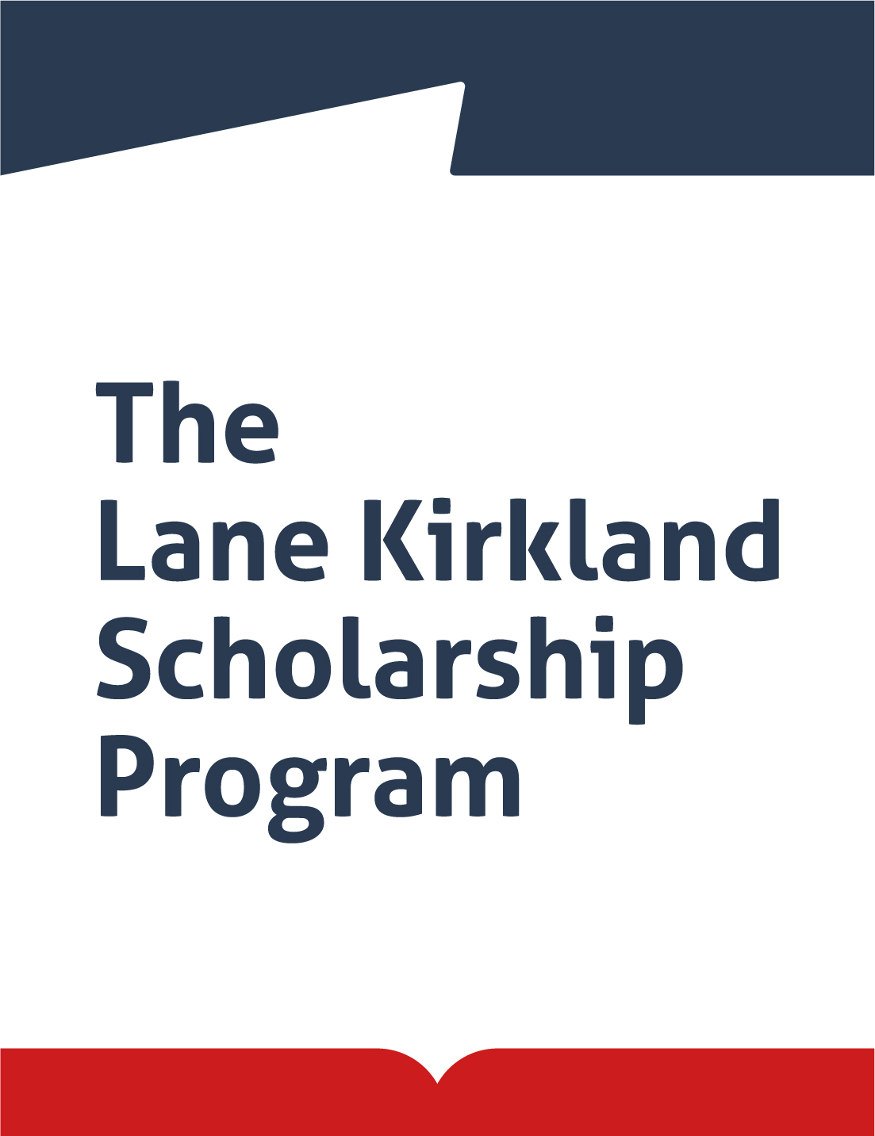
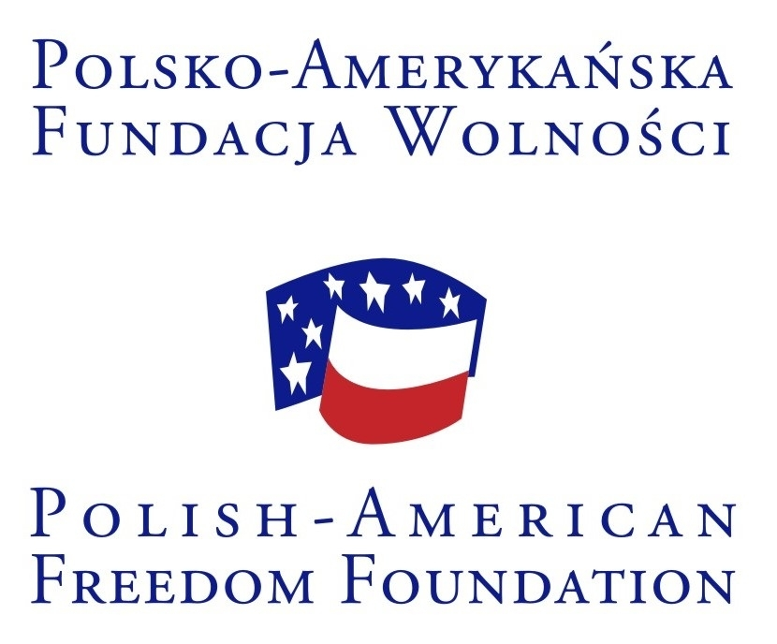

PROGRAM STYPENDIALNY im. LANE’A KIRKLANDA

Fundacja Liderzy Przemian
ogłasza kolejną edycję otwartego konkursu dla kandydatów
z Armenii, Azerbejdżanu, Białorusi, Gruzji, Kazachstanu, Kirgistanu, Mołdawii, Rosji, Tadżykistanu, Ukrainy i Uzbekistanu

na stypendia im. Lane'a Kirklanda w Polsce
w roku akademickim 2021/2022

Program Stypendialny im. L. Kirklanda od 21 lat wspiera indywidualny rozwój młodych, ambitnych i aktywnych obywateli państw Europy Wschodniej, Kaukazu Południowego i Azji Centralnej. Od 2000 roku wzięło w nim udział blisko 900 stypendystów. Wśród absolwentów Programu są dzisiejsi członkowie rządów, parlamentarzyści, menadżerowie dużych międzynarodowych korporacji, kierownicy organów samorządowych i znani działacze społeczni. Autorem i fundatorem Programu jest Polsko-Amerykańska Fundacja Wolności. Program jest także wspierany finansowo przez Narodową Agencję Wymiany Akademickiej NAWA.

Oferta Programu to 2 semestry studiów w jednym z pięciu polskich ośrodków akademickich (Warszawa, Kraków, Wrocław, Poznań, Lublin), co najmniej dwutygodniowy staż zawodowy w instytucjach państwowych, prywatnych i pozarządowych oraz rozbudowany program szkoleń i warsztatów.

Program kierowany jest do posiadających wyższe wykształcenie młodych liderów i ekspertów zainteresowanych rozwojem demokracji, gospodarki rynkowej i społeczeństwa obywatelskiego w swoich krajach i w Regionie.

DZIEDZINY:

- Ekonomia i zarządzanie
- Zarządzanie w biznesie, NGO, kulturze, edukacji, służbie zdrowia
- Administracja publiczna (rządowa i samorządowa)
- Prawo
- Nauki społeczne (psychologia społeczna, socjologia)
- Nauki polityczne i stosunki międzynarodowe
- Ochrona środowiska i klimatu
- Zagadnienia bezpieczeństwa i cyberbezpieczeństwa
- Zarządzanie kryzysowe
- Polityka rozwojowa i pomoc humanitarna

Do składania wniosków zapraszamy kandydatów zdecydowanych po zakończeniu stypendium wrócić do swojego kraju, by wdrażać tam przygotowany w ramach stypendium projekt i zdobytą wiedzę.
Szczegółowe zasady dotyczące udziału w Programie Kirklanda znajdują się w Regulaminie Programu.

WARUNKI FINANSOWE STYPENDIUM im. L. KIRKLANDA:

- Bezpłatny dostęp do zajęć uniwersyteckich i wsparcie akademickiego tutora
- Stypendium w wysokości 18.000 PLN (wypłacane w 9 ratach przez 9 miesięcy).

Ponadto, Realizator Programu zapewnia (w łącznej kwocie ok. 4.200 zł miesięcznie):
- zakwaterowanie w Polsce podczas całego pobytu,
- ubezpieczenie KL, OC i medyczne w prywatnej służbie zdrowia,
- pokrycie kosztów podróży do Polski i podróży powrotnej (według ustalonych limitów),
- pokrycie opłat za korzystanie z komunikacji miejskiej,
- opłaty wizowe,
- możliwość zakupu materiałów i pomocy naukowych,
- udział w programie orientacyjno-przygotowawczym oraz w zjazdach warsztatowo-integracyjnych stypendystów,
- kurs języka polskiego (w okresie październik-czerwiec).

PROGRAM STYPENDIUM:

- Inauguracja Programu i program orientacyjno-przygotowawczy (8-10 dni, 2 połowa września 2021 r.),
- Zajęcia akademickie (dwa semestry) na jednej z uczelni w Warszawie, Krakowie, Poznaniu, Wrocławiu lub Lublinie ,
- Przygotowanie pracy semestralnej na koniec każdego semestru oraz pracy dyplomowej,
- 3-4 zjazdy warsztatowo-integracyjne stypendystów w różnych miastach w Polsce,
- Staż zawodowy (min. 2 tygodnie),
- Szkolenia rozwojowe oraz kurs języka polskiego (2 semestry),
- Uroczystość zakończenia stypendium – wręczenie dyplomów (koniec czerwca 2022 r.).
Podstawą uzyskania dyplomu ukończenia Programu jest przygotowanie i obrona pracy dyplomowej. Praca dyplomowa może mieć charakter naukowy lub praktyczny.

KANDYDACI:

Program im. L. Kirklanda adresowany jest do osób reprezentujących następujące środowiska:
- urzędnicy państwowi i samorządowi,
- prawnicy,
- przedsiębiorcy,
- kadra zarządzająca w biznesie, NGO, kulturze, edukacji, ochronie środowiska, służbie zdrowia,
- liderzy organizacji pozarządowych, animatorzy kultury i aktywności obywatelskiej,
- nauczyciele akademiccy,
- dziennikarze.

KRYTERIA FORMALNE:

- Obywatelstwo i miejsce zamieszkania w jednym z wymienionych w ogłoszeniu krajów (posiadacze kart pobytu w Polsce oraz osoby mieszkające lub pracujące w Polsce w momencie ubiegania się o stypendium nie mogą aplikować o stypendia Kirklanda),
- wykształcenie wyższe (ukończone pięcioletnie studia wyższe)
- Wiek do 40 lat,
- Doświadczenie zawodowe – minimum 2 lata,
- Przynajmniej 2 lata przerwy od udziału w poprzednim, dłuższym niż 6 miesięcy stypendium zagranicznym.

Studia w ramach Programu Kirklanda mogą być realizowane w języku polskim albo angielskim. Studia w języku angielskim nie są możliwe dla kandydatów z Białorusi i Ukrainy. Znajomość języka polskiego ułatwia pełne skorzystanie z oferty edukacyjnej na polskich uczelniach oraz realizację stażu. Dlatego też kandydaci z Białorusi i Ukrainy oraz pozostali planujący studia w języku polskim w momencie rozpoczęcia stypendium muszą znać język polski na poziomie umożliwiającym udział w zajęciach akademickich i umożliwiającym napisanie pracy dyplomowej (B2). W trakcie rozmowy kwalifikacyjnej kandydaci powinni znać jęz. polski co najmniej na poziomie B1. Dla kandydatów, którzy nie wykażą się wystarczającą znajomością języka polskiego, ale którzy uzyskają wysoką ocenę merytoryczną, dopuszczamy możliwość wzięcia udziału w egzaminie z języka polskiego w połowie czerwca 2021 r. Wynik egzaminu decyduje o ostatecznym zakwalifikowaniu kandydata na stypendium.
Kandydaci z Armenii, Azerbejdżanu, Gruzji, Mołdawii, Kazachstanu, Kirgistanu, Rosji, Tadżykistanu i Uzbekistanu, planujący studia w języku angielskim są zobowiązani do wskazania w formularzu aplikacyjnym konkretnej oferty edukacyjnej w tym języku, w jednym z pięciu ośrodków akademickich wymienionych powyżej. Osoby te obowiązuje w trakcie rozmowy kwalifikacyjnej znajomość języka angielskiego na poziomie co najmniej B2 oraz podstawowa znajomość języka polskiego - A1. Kandydaci, którzy w trakcie rozmowy wykażą się odpowiednim poziomem merytorycznym, ale w niewystarczającym stopniu będą znali język polski, mają możliwość dalszej nauki języka (Realizator Programu zapewnia materiały do nauki) i zdania egzaminu językowego w połowie czerwca 2021 r. Wynik egzaminu decyduje o ostatecznym zakwalifikowaniu kandydata na stypendium.

PREFERENCJE:

- Kandydaci aktywni w swoich środowiskach zawodowych i społecznych.
- Kandydaci legitymujący się znaczącymi osiągnięciami zawodowymi.
- Kandydaci, którzy dotąd nie studiowali w Polsce.
- Kandydaci wybierający studia po polsku.

REKRUTACJA:

Wybór około 45 najlepszych kandydatów nastąpi w trzyetapowym procesie selekcji:
- I etap – ocena formalna wniosków
- II etap – ocena merytoryczna wniosków przez ekspertów z danych dziedzin
- III etap – rozmowy kwalifikacyjne (planowane w terminie 29.03- 30.04.2021)

Osoby zaproszone do III etapu zostaną powiadomione o tym pocztą elektroniczną do 25 marca 2021 r. Informacja o ostatecznych rezultatach konkursu zostanie wysyłana e-mailem w maju 2021 r. Kandydaci, którzy zostaną wybrani do udziału w Programie pod warunkiem poprawy znajomości języka polskiego, będą mieli możliwość zdania egzaminu językowego organizowanego w połowie czerwca 2021 r.

WYMAGANE DOKUMENTY:

- Formularz zgłoszeniowy wypełniony on-line:
- ankieta danych personalnych,
- uzasadnienie chęci wzięcia udziału w Programie; projekt pobytu zawierający zarys pracy, która miałaby powstać w wyniku stypendium oraz propozycje dotyczące realizacji stypendium i plany wykorzystania zdobytej w Polsce wiedzy (4000-6000 znaków ze spacjami).
- Dwa listy referencyjne wykazujące dotychczasowe osiągnięcia i kwalifikacje kandydata oraz nadzieje wiązane z dalszym jego rozwojem i pracą na polu zawodowym lub/i społecznym (w języku polskim, rosyjskim lub angielskim) wysłane drogą elektroniczną. Autorami listów rekomendacyjnych nie mogą być członkowie rodziny kandydata ani współmałżonkowie/partnerzy życiowi.
- Kopia dyplomu ukończenia studiów (ewentualnie kopia dyplomu kandydata nauk) wysłane drogą elektroniczną.

PROCEDURA ZGŁOSZEŃ KANDYDATÓW:

Szczegółowy opis Programu oraz instrukcję wypełniania formularzy zgłoszeniowych można uzyskać bezpośrednio ze strony: www.kirkland.edu.pl lub poprzez korespondencję elektroniczną z pracownikami Programu.

Formularz zgłoszeniowy należy wypełnić w trybie on-line.
Po wypełnieniu formularza on-line, należy wydrukować przesłaną przez system stronę potwierdzającą zgłoszenie. Podpisaną stronę potwierdzającą zgłoszenie wraz z załączoną aktualną fotografią kandydata należy zeskanować i wysłać pocztą elektroniczną razem z dwoma listami referencyjnymi oraz kopią dyplomu ukończenia studiów na adres: kirkland@kirkland.edu.pl

TERMINY ZGŁOSZEŃ KANDYDATÓW:

Termin zgłoszeń na Stypendia im. L. Kirklanda 2021/2022 upływa: 1 marca 2021 r.

Zgłoszenia nadesłane po upływie podanego powyżej terminu nie będą rozpatrywane.

KONTAKT:
Fundacja Liderzy Przemian
www.leadersofchange.pl

Program Kirklanda
al. Jerozolimskie 133 lok. 56, 02-304 Warszawa
E-mail: kirkland@kirkland.edu.pl
www.kirkland.edu.pl

